2012年邯郸市中考网上志愿填报系统
使用说明

- 考生登录

- 进入“网上志愿填报系统”有两个途径，考生可以任意选择。
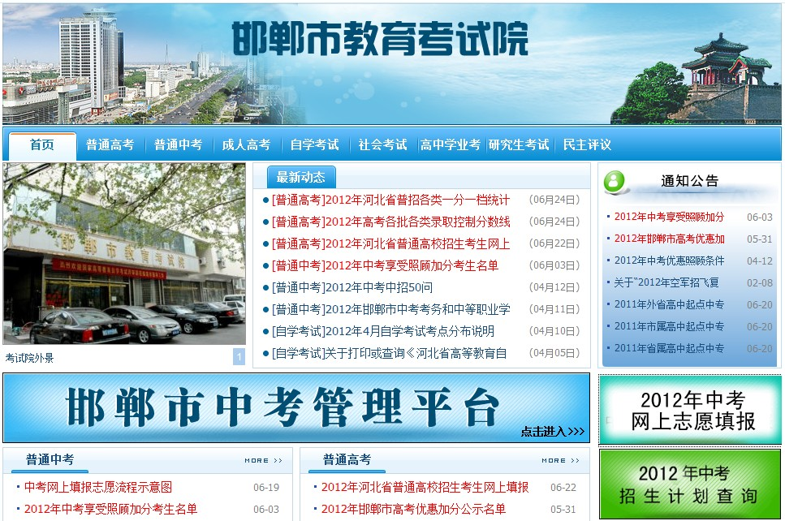
登陆邯郸市教育考试院网站（网址：http://www.hdks.net），点击网页中【2012年中考网上志愿填报】，直接进入“志愿填报系统”登录窗口。

- 还可以点击网页中【邯郸市中考管理平台】进入“邯郸市中考管理平台”。然后点击

【网上填报志愿】进入“志愿填报系统”登录窗口。

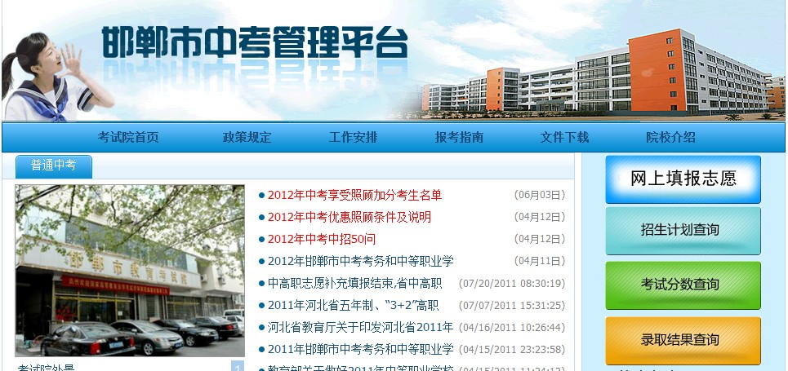
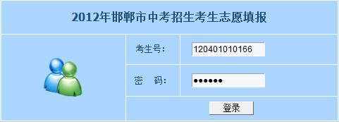
- 输入考生号、密码，点击【登录】按钮，考生号、密码验证正确后进入网上志愿填报系统。
二、填报志愿
- 先依次显示《志愿填报须知》、《志愿设置及要求》和《重要提示》，使考生对志愿的填报办法、设置说明、注意事项进行了解。
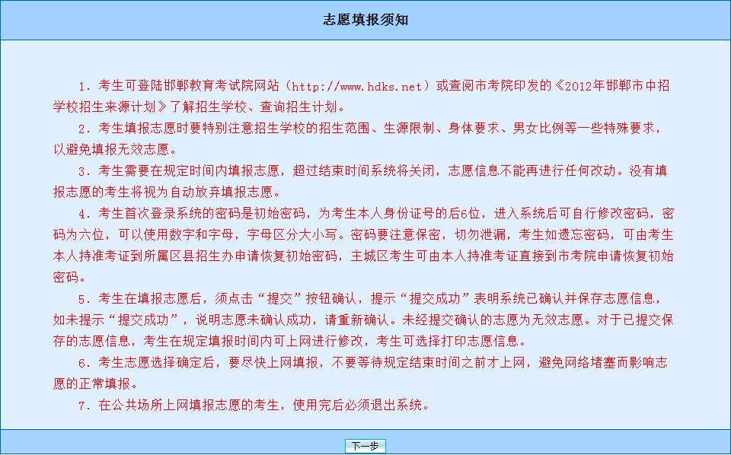

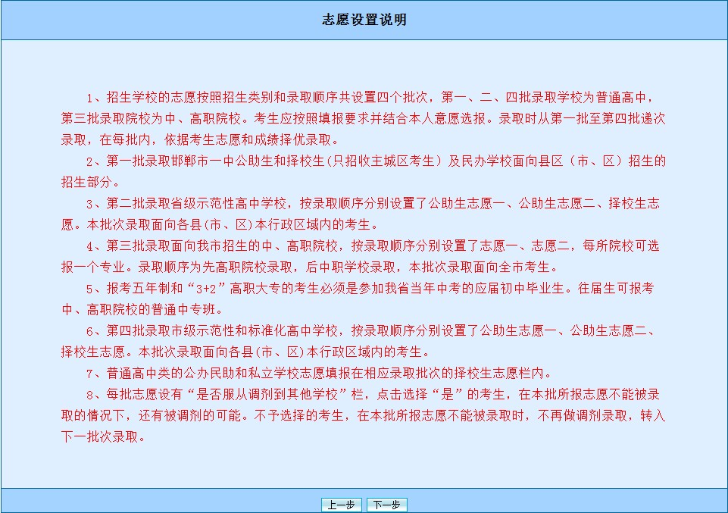

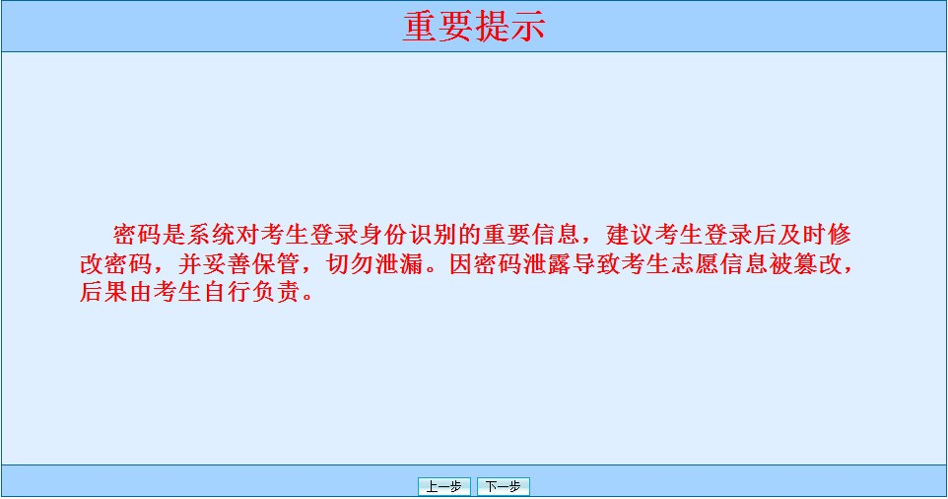

- 阅读完毕后，点击【下一步】进入到志愿填报的窗口。
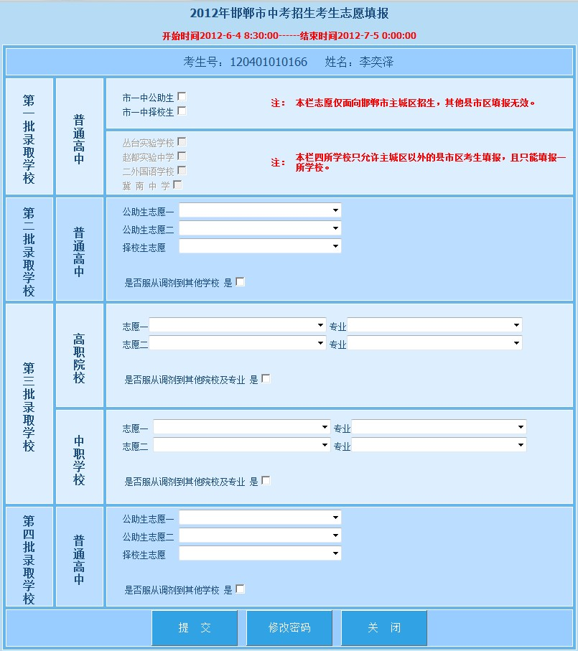

- 考生可以使用网站上提供的“招生计划查询”功能，或者查阅《2012年邯郸市中招计划》了解招生学校的招生情况，并进行填报。
- 在这里，考生可以点击【修改密码】按钮对当前密码进行修改。
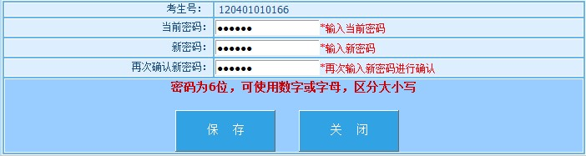
密码长度应为6位，可使用数字和字母的任意组合，字母区分大小写。
- 所有志愿信息填报完成，确认无误后点击【提交】按钮，系统将对志愿信息做保存处理，并显示提交成功的提示信息。


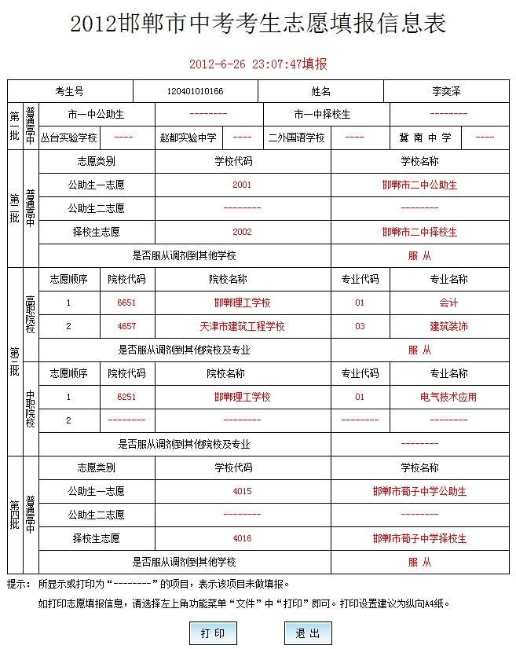
- 提交成功后，系统会显示《志愿填报信息表》供考生阅览。有打印条件的考生可以点击【打印】按钮进行打印。确认无误后点击【退出】按钮退出系统。

